Inspectoratul pentru Situații de Urgență
„PETRODAVA”al Județului Neamț
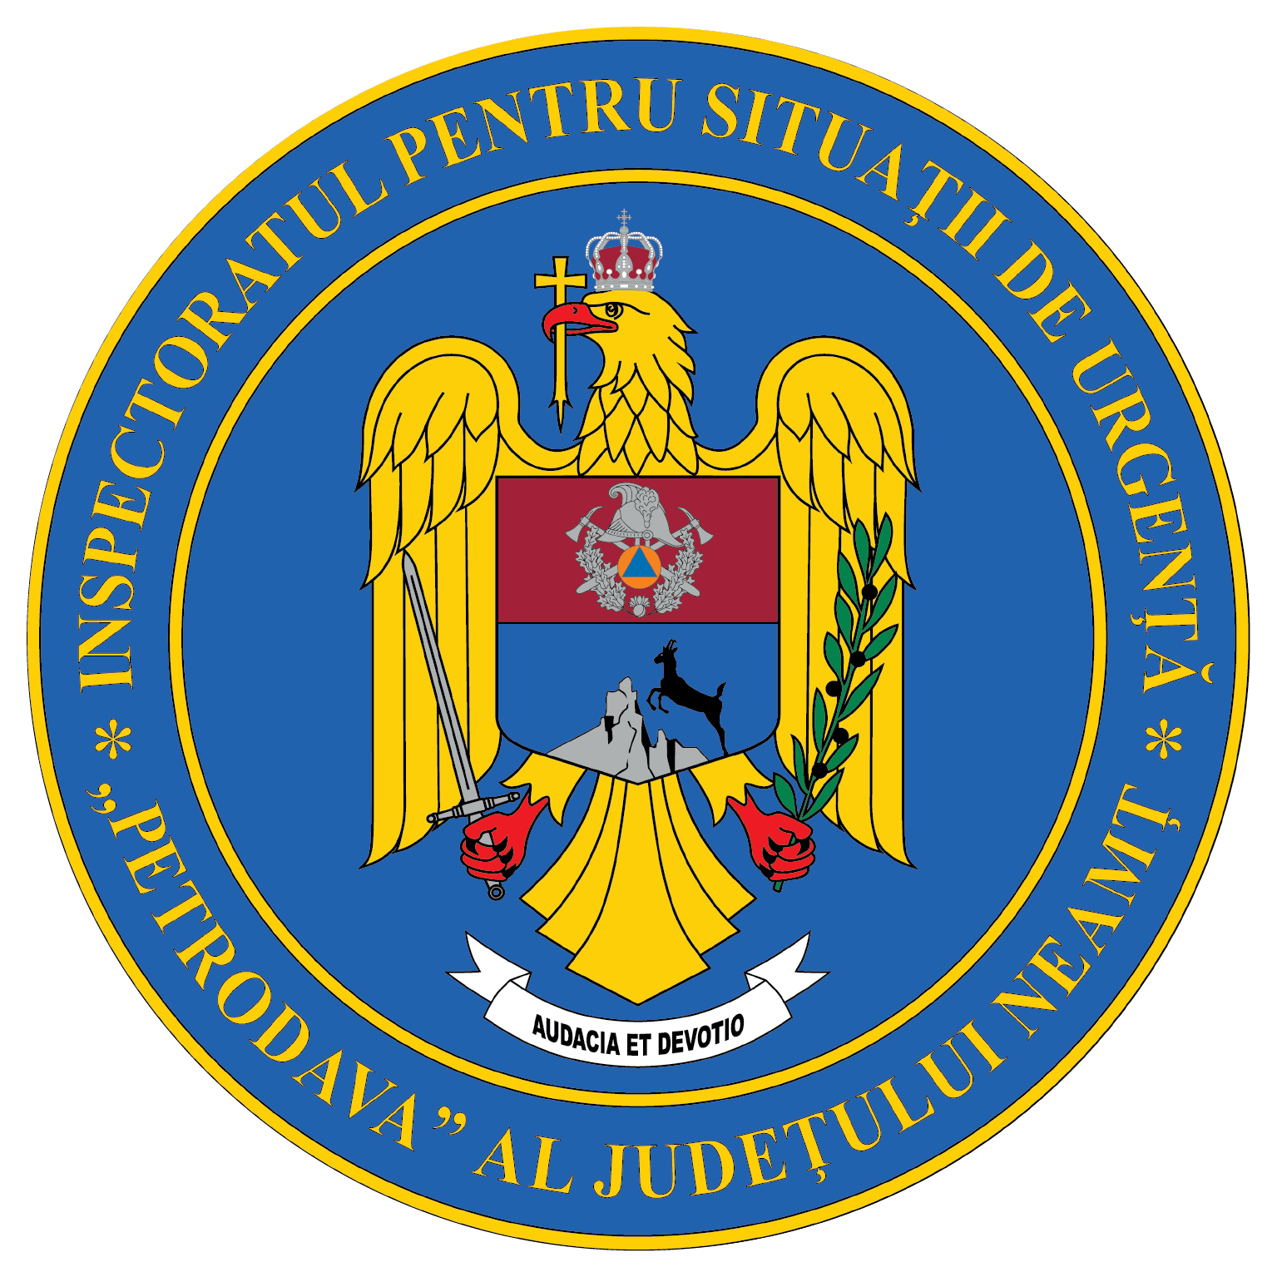
Contact: 0742025144, 0233/216.815, fax: 0233/211.666
Email:relatii.publice@ijsunt.ro

COMUNICAT DE PRESĂ
– POMPIERII NEMȚENI DESFĂȘOARĂ ACTIVITĂȚI DE PREVENIRE SPECIFICE SEZONULUI CALD –
În săptămâna 18 - 24.07.2022, pompierii nemțeni au desfășurat pe lângă misiunele atribuite zilnic și activități de informare preventivă în cadrul proiectului Vacanță în siguranță, astfel:
- 18 iulie - Tabăra Floare de colt din Durău la care au participat 22 de persoane
- 19 iulie - Tabăra Oglinzi la care au participat 145 de persoane din cadrul proiectului ARC (eveniment organizat de MAE - Departamentul Romanilor de Pretutindeni)
- 20 iulie - Tabăra Dumnezeu, prietenul meu organizată de Parohia ortodoxă Slobozia la care au participat 200 de persoane
- 23 iulie - Tabăra din pridvorul satului organizată de Parohia ortodoxă Ceahlău la care au participat 89 de persoane
De asemenea au fost desfășurate activități în contextul măsurilor dispuse de HCNSU nr. 31 din 20.07 2022. Astfel de activități au fost desfășurate în 19 comune din județ și au vizat conștientizarea cetățenilor cu privire la riscurile prezentate de arderea vegetației uscate și a miriștilor dar și a scăldatului în locuri neamenajate.
Pompierii militari au fost prezenți in data de 24 iulie pe Stadionul din orașul Roznov la Cinema în aer liber la care au participat aproximativ 300 de persoane, unde au asigurat măsuri de prevenire și stingere a incendiilor. La acest eveniment au fost prezentate și materiale audio din cadrul campaniei RISC cu privire la arderile de vegetație uscată și înec.
Astfel de activități de informare și conștientizare cu privire la modul de comportare în cazul producerii unor situații de urgență vor fi desfășurate și în perioada următoare.
Compartimentul Informare şi Relaţii Publice

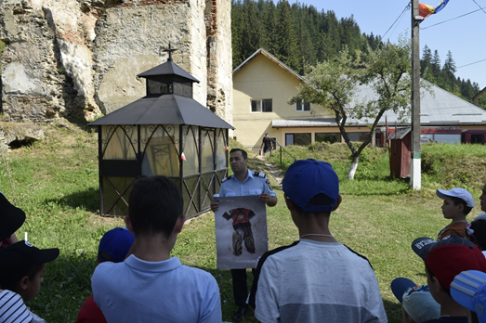 | 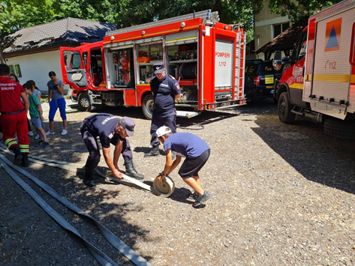
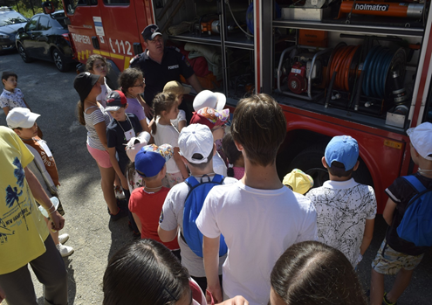 | 